#### RETENÇÃO DE FETO MUMIFICADO EM ÉGUA: RELATO DE CASO

**Daniel Augusto Costa1*, Ana Carolina Amaral1, Ana Clara Paioleti Paiva1, Jennifer Carmo Silva1, Thales Wender Vreck Lima2 e Priscila Fantini3**

*1Graduando em Medicina Veterinária –Centro Universitário Una– Bom Despacho/MG – Brasil – *Contato: daniel20.medvet@gmail.com*

2*Médico Veterinário Autônomo – Bom Despacho/MG – Brasil.*

*3Professora de Medicina Veterinária – Una – Bom Despacho/MG – Brasil*

**INTRODUÇÃO**

A mumificação fetal é uma alteração que resulta da morte se reabsorção completa do feto pelo organismo. ¹ Depois da morte fetal, ocorre a reabsorção dos líquidos amniótico e alantoideano, causando a desidratação dos tecidos fetais e membranas anexas. A pele imatura, não queratinizada do feto favorece o processo de mumificação, permitindo uma perda mais rápida de água do organismo. ¹ A persistência do corpo lúteo é relacionada com a mumificação fetal. ¹’³

O presente trabalho tem como objetivo relatar a retenção de feto mumificado em uma égua matriz.

**REVISÃO DE LITERATURA**

Mumificação fetal é caracterizada pela morte fetal, absorção de fluidos placentários, ausência de abortamento, desidratação da placenta e feto. Ocorre involução uterina obedecendo ao contorno fetal. ²’³

Podendo ocorrer por diversas razões, a mumificação fetal está relacionada diretamente a alterações morfológicas no feto, ocasionando sua involução e tentativa de reabsorção pela mãe. 4

Existem dois tipos de mumificação: a Hemática, comum em bovinos e a Papirácea, comum nas demais espécies domésticas.

Na Papirácea a placenta e o feto têm aspecto de papiro, devido à desidratação. A incidência desta complicação é rara em todas as fêmeas domesticas. O diagnóstico é elucidado referente aos achados obtidos em exames ginecológicos, como, formação de imagem hiperecogênica, sugestiva de tecido ósseo. É mais frequente no 2ª terço da gestação. ³

A mumificação Hemática ocorre quando o feto se encontra recoberto com sangue metabolizado, com aspecto viscoso e espesso. ³

Com o ressecamento do feto e sua aderência na parede uterina, o útero se torna incapaz de o expulsar. A cérvix se mantém fechada e com presença de tampão de muco, o que acaba impedindo a contaminação do feto e do ambiente uterino. 4

**RELATO DE CASO**

Na cidade de Onça de Pitangui-MG, uma égua, matriz, mangalarga marchador, oito anos de idade, foi inseminada e após sessenta dias obteve-se o diagnóstico de gestação positiva. No entanto, aproximadamente 10 dias posteriores ao diagnóstico de gestação positivo, confirmou-se um possível aborto.

Após quatro meses, durante o exame ginecológico, foram observadas alterações ultrassonográficas compatíveis com mumificação fetal. Se fazia presente uma estrutura intrauterina, sugestiva de feto, sem anexos placentários. No presente momento a égua se encontrava em diestro, cérvix fechada e desenvolvimento folicular. Optando então pela indução estral da matriz, foi realizada a administração de 1,5ml de Dinoprost Trometamina (Lutalyse®). A administração hormonal se fez eficaz e em novo exame ginecológico 5 dias posteriores a administração farmacológica, a mesma já se encontrava em estro, com cérvix aberta. O que possibilitou a retirada do feto mumificado com auxílio de um especulo vaginal e pinça cheron. (Fig. 1 e 2).

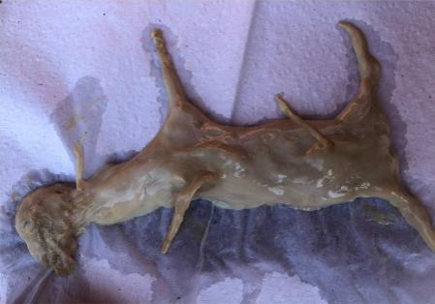

**Figura 1:** Feto Mumificado vista ventro-dorsal.

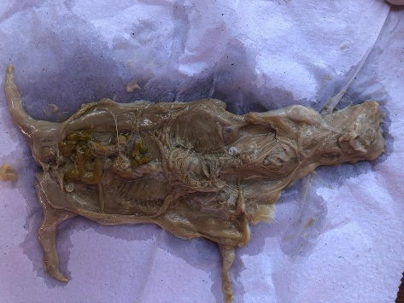

**Figura 2:** Feto Mumificado, cavidade abdominal e torácica.

**CONSIDERAÇÕES FINAIS**

Pelo aspecto de papiro do feto e pela ausência de sangue metabolizado envolvendo o feto e anexos placentários, trata-se de uma mumificação do tipo Papirácea.

A mumificação fetal possui baixa incidência nas afecções do sistema reprodutivo de éguas, ainda assim, o exame ginecológico por um profissional especialista é de extrema importância. Uma vez que, éguas acometidas podem não possuir manifestação clínica, e a afecção se tornar um agravante comprometendo sua vida reprodutiva e sua vitalidade.

**REFERÊNCIAS**



**APOIO:**

